МИНОБРНАУКИ РОССИИ

Федеральное государственное бюджетное образовательное учреждение высшего образования

**«САРАТОВСКИЙ НАЦИОНАЛЬНЫЙ ИССЛЕДОВАТЕЛЬСКИЙ ГОСУДАРСТВЕННЫЙ УНИВЕРСИТЕТ ИМЕНИ Н.Г. ЧЕРНЫШЕВСКОГО»**

Кафедра теоретических основ компьютерной безопасности и криптографии

**Протоколы передачи секретного ключа по открытому каналу**

ОТЧЁТ

ПО ДИСЦИПЛИНЕ

«КРИПТОГРАФИЧЕСКИЕ ПРОТОКОЛЫ»

студента 5 курса 531 группы

специальности 10.05.01 Компьютерная безопасность

факультета компьютерных наук и информационных технологий

Арбузова Матвея Александровича

|  |  |  |
| --- | --- | --- |
| Преподаватель  аспирант | __________ | Р. А. Фарахутдинов |
|  | подпись, дата |  |

Саратов 2023

**1 Постановка задачи**

Необходимо реализовать трёхпроходный (трехэтапный) протокол Шамира.

**2 Теоретические сведения**

Этот изобретённый Ади Шамиром, но никогда не опубликованный протокол, позволяет Алисе и Бобу безопасно обмениваться информацией, не используя предварительного обмена ни секретными, ни открытыми ключами. Он предполагает использование коммутативного шифра относительно транспозиции ключей, то есть для которого:

$$E_{A}\left(E_{B}\left(P\right)\right)=E_{B}\left(E_{A}\left(P\right)\right),$$

где использование ключей Алисы обозначается индексом $A$, а Боба – индексом $B$.

Алиса хочет передать Бобу секретный ключ $K$. Для этого Алиса применяет следующий протокол.

**Трёхпроходный протокол Шамира**

*Вход*: Битовая длина простого числа $p$.

*Выход*: Боб получает от Алисы секретный ключ.

Шаг 1. Алиса шифрует секретный ключ $K$ своим ключом $E_{A}$ и посылает результат Бобу $C_{1}=E_{A}(K)$;

Шаг 2. Боб шифрует $C_{1}$ своим ключом $E_{B}$ и посылает результат Алисе $C_{2}=E_{B}(C_{1})={E_{B}(E}_{A}(K))$;

Шаг 3. Алиса расшифровывает $C_{2}$ своим ключом $D_{A}$ и посылает результат Бобу $C_{3}=D_{A}(C_{2})={D_{A}(E_{B}(E}_{A}(K)))={D_{A}(E}_{A}(E_{B}(K)))=E_{B}(K)$;

Шаг 4. Боб расшифровывает $C_{3}$ своим ключом $D_{B}$, получая $K=D_{B}(C_{3})=D_{B}(E_{B}\left(K\right))$.

Замечание. Не всякая коммутативная криптосистема сохраняет свою устойчивость в этом протоколе. Одноразовые блокноты обладают свойством коммутативности и обеспечивают абсолютную безопасность, но с описанным выше протоколом они работать не будут. При использовании одноразового блокнота три шифртекста будут выглядеть следующим образом:

$$C_{1}=K ⨁ A$$

$$C_{2}=K ⨁ A ⨁ B$$

$$C_{3}=K ⨁ B$$

Ева, записав все эти три сообщения, которыми обмениваются Алиса и Боб, просто выполнить операцию $XOR$ над всеми этими шифртекстами и восстановит сообщение:

$C_{1} ⨁{C_{2}}⨁{C_{3}}=(K ⨁ A) ⨁ (K ⨁ A ⨁ B) ⨁ (K ⨁ B)=K$.

Таким образом, данный способ шифрования работать не будет.

Криптосистема RSA вполне удовлетворяет требованиям этого протокола при условии, что Алиса и Боб использует один и тот же модуль $p$, а свои пары открытый/закрытый ключ держат секрете.

Ади Шамир и, независимо, Джим Омура, описали алгоритм шифрования, похожий на алгоритм $RSA$, который будет работать с описываемым протоколом.

**Генерация ключей**

Генерируется большое безопасное простое число $p$, которое может быть открытым для группы пользователей.

Функция Эйлера $ϕ\left(p\right)= p-1$. Для генерации пары секретных ключей пользователя $A$ выбирается случайное число $e$ с условиями $1 < e < ϕ(p)$ и $(ϕ(p), e) = 1$. По расширенному алгоритму Евклида вычисляется $d = e^{-1}(mod ϕ\left(p\right))$. Число $e$ условно называются *открытым ключом* (или ключом шифрования), число $d$– *закрытым ключом* (или ключом расшифрования) пользователя $A$.

**Шифрование и расшифрование**

Для зашифрования сообщения $M$ вычисляется $C=M^{e} (mod p)$.

Для расшифрования сообщения вычисляется $M=C^{d} (mod p)$.

Данная криптосистема работает только при условии секретности обоих (открытый/закрытый) ключей, таким образом, она является ассиметричной, но не является криптосистемой с открытым ключом (с публичным ключом). В трёхпроходном протоколе Шамира эта криптосистема работает при дополнительном условии общего модуля $p$ участвующих сторон. В этих условиях Ева не может получить $M$, не решив проблему дискретного логарифма.

**3 Практическая реализация**

**3.1 Описание программы**

Программа была написана на языке C++, и имеет множество функций.

Функция $main$ является точкой старта программы и отвечает за проверку корректности введённой, при запуске программы, длинны простого числа.

Функция $AdiShamir$ содержит все шаги описанного выше алгоритма, при этом для генерации простого числа $p$ используется функция из библиотеки $Crypto++$, генерация ключей $E_{A}$, $D_{A}, E_{B}$, $D_{B}$ происходит с помощью функции $GenKey$.

В программе используются большие числа, работать с которыми позволяет подключённая библиотека $boost$, кроме того, силами данной библиотеки осуществляется генерация секретного ключа $K$ в функции $Random$.

Для подсчёта НОД двух целых чисел, а также для поиска обратного элемента в поле используется расширенный алгоритм Евклида – функция $ExtendedEuclid$. Кроме того, была реализована функция быстрого возведения в степень по модулю – $Exponentiation$, которая участвует в шифровании и расшифровании.

**3.2 Результаты тестирования программы**

При запуске программы без параметров выведет соответствующую ошибку, данный запуск представлен на рисунке 1.

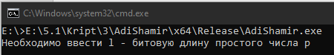

Рисунок 1 – Запуск программы без параметров

Ввод случайного набора символов, приводит к ошибке – рисунок 2.

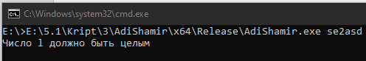

Рисунок 2 – Запуск программы со случайным набором символов в качестве параметра

Кроме того, $l$ должен быть больше $7$– рисунок 3.

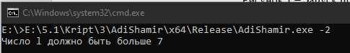

Рисунок 3 – Запуск программы с параметром меньшим семи

На рисунках 4-6 представлены успешные запуски программ.

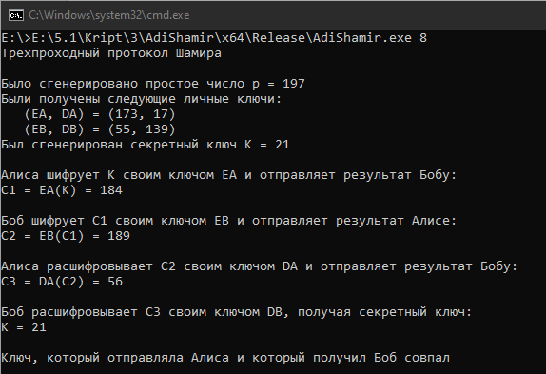

Рисунок 4 – Запуск программы с параметром $l=8$

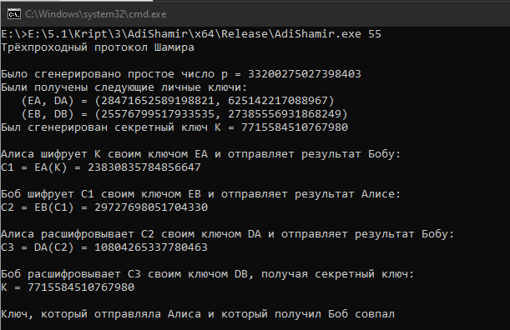

Рисунок 5 – Запуск программы с параметром $l=55$

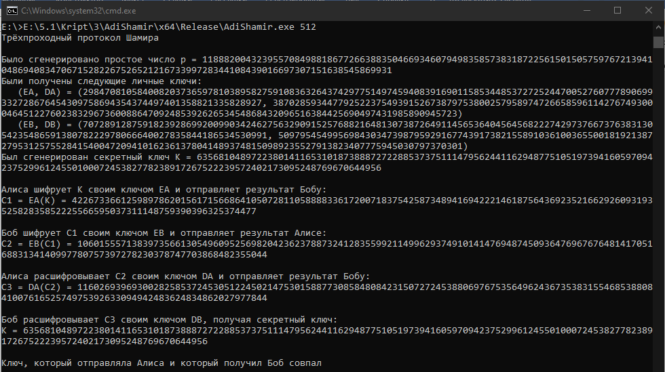

Рисунок 6 – Запуск программы с параметром $l=512$

**Листинг кода**

#include <iostream>

#include <string>

#include "rsa.h"

#include "osrng.h"

#include <random>

#include <boost/multiprecision/cpp_int.hpp>

#include <boost/random/uniform_int.hpp>

#include <boost/random/variate_generator.hpp>

using namespace std;

using namespace CryptoPP;

using namespace boost::multiprecision;

using namespace boost::random;

AutoSeededRandomPool rng;

cpp_int ModNegative(cpp_int a, cpp_int p) {

while (a < 0)

a = a + p;

return a % p;

}

vector <cpp_int> ExtendedEuclid(cpp_int a, cpp_int b) {

vector <cpp_int> res(3);

if (a == 0) {

res = { b, 0, 1 };

return res;

}

vector <cpp_int> c = ExtendedEuclid(b % a, a);

res = { c[0], c[2] - (b / a) * c[1], c[1] };

return res;

}

cpp_int Exponentiation(cpp_int x, cpp_int n, cpp_int m) {

cpp_int N = n, Y = 1, Z = x % m;

while (N != 0) {

cpp_int lastN = N % 2;

N = N / 2;

if (lastN == 0) {

Z = (Z * Z) % m;

continue;

}

Y = (Y * Z) % m;

if (N == 0)

break;

Z = (Z * Z) % m;

}

return Y % m;

}

cpp_int Random(cpp_int minim, cpp_int maxim) {

random_device gen;

boost::random::uniform_int_distribution<cpp_int> ui(minim, maxim);

return ui(gen);

}

pair <cpp_int, cpp_int> GenKey(cpp_int p) {

cpp_int publicKey = Random(2, p - 2);

while (ExtendedEuclid(publicKey, p - 1)[0] != 1)

publicKey = Random(2, p - 2);

cpp_int privateKey = ModNegative(ExtendedEuclid(publicKey, p - 1)[1], p - 1);

return make_pair(publicKey, privateKey);

}

void AdiShamir(int l) {

//Генерация p

InvertibleRSAFunction params;

params.GenerateRandomWithKeySize(rng, l*2);

const Integer& pstr = params.GetPrime1();

ostringstream oss;

oss << pstr;

string s(oss.str());

s.erase(s.size() - 1, 1);

cpp_int p(s);

cout << "\nБыло сгенерировано простое число p = " << p << "\n";

//Генерация ключей для шифрования и расшифрования

pair<cpp_int, cpp_int> keys = GenKey(p);

cpp_int EA = keys.first;

cpp_int DA = keys.second;

keys = GenKey(p);

cpp_int EB = keys.first;

cpp_int DB = keys.second;

cout << "Были получены следующие личные ключи:\n";

cout << " (EA, DA) = (" << EA << ", " << DA << ")\n";

cout << " (EB, DB) = (" << EB << ", " << DB << ")\n";

// Генерация секретного ключа

cpp_int K = Random(2, p - 1);

cout << "Был сгенерирован секретный ключ K = " << K << "\n";

//1

cout << "\nАлиса шифрует K своим ключом EA и отправляет результат Бобу:\n";

cpp_int C1 = Exponentiation(K, EA, p);

cout << "C1 = EA(K) = " << C1 << "\n";

//2

cout << "\nБоб шифрует С1 своим ключом EB и отправляет результат Алисе:\n";

cpp_int C2 = Exponentiation(C1, EB, p);

cout << "C2 = EB(C1) = " << C2 << "\n";

//3

cout << "\nАлиса расшифровывает C2 своим ключом DA и отправляет результат Бобу:\n";

cpp_int C3 = Exponentiation(C2, DA, p);

cout << "C3 = DA(C2) = " << C3 << "\n";

//4

cout << "\nБоб расшифровывает С3 своим ключом DB, получая секретный ключ:\n";

cpp_int res = Exponentiation(C3, DB, p);

cout << "K = " << res << "\n";

//Проверка

if (res != K)

cout << "\nБоб получил неверное сообщение\n";

else

cout << "\nКлюч, который отправляла Алиса и который получил Боб совпал\n";

}

int main(int argc, char* argv[]) {

setlocale(LC_ALL, "Russian");

int l;

if (argc == 1) {

cerr << "Необходимо ввести l - битовую длину простого числа p\n";

return 0;

}

try {

l = stoi(argv[1]);

}

catch (std::invalid_argument) {

cerr << "Число l должно быть целым\n";

return 0;

}

if (l < 8) {

cerr << "Число l должно быть больше 7\n";

return 0;

}

cout << "Трёхпроходный протокол Шамира\n";

AdiShamir(l);

return 0;

}